Помимо проблем в системе образования, существуют еще и личностные потребности ребенка с РАС. Никто не знает вашего ребенка лучше, чем вы сами. Любовь и понимание, которые могут дать в полной мере только родители, позволяют успешно обучать своих аутичных детей дома.
образовательные организации. Родители могут использовать талант ребенка и свести к минимуму все неприятные нюансы.

сопровождения надомного обучения определяется степенью и типами ограничений и возможностей ребенка.
Основной особенностью надомного обучения в нашей школе является то, что большинство детей с ОВЗ - это дети с нарушением опорно - двигательного аппарата, а также дети с тяжелыми и множественными нарушениями развития.
Процесс обучения таких детей предполагает индивидуальный подход.
Главная задача учителя - установить контакт с этими детьми, научить их доверять взрослым, помочь адаптироваться в окружающей среде, и, конечно, заинтересовать их в получении знаний. Поэтому общение между преподавателями и детьми происходит на позитивной ноте. Вынужденная изоляция, ограничение контактов ребенка со сверстниками и взрослыми людьми делает ребёнка социально-неадаптированным, любой урок с таким учеником – это, в первую очередь – общение. Общение, которое даёт уверенность в себе; умение общаться с другими людьми; способствует и мотивирует на посильную самостоятельную деятельность; помогает понять окружающий мир и адаптироваться в социуме.
В своей педагогической работе я уделяю огромное внимание игровым моментам в обучении, использованию ярких демонстрационно-обучающих материалов (презентации, картинки, видеофильмы, мультфильмы), занимательной развивающей литературе. Если дети быстро устают, то устраиваю небольшие перерывы во время урока.
В процессе занятия с больным ребенком необходимо помнить, что усвоение учебного материала должно параллельно формировать коммуникативные качества, обогащать эмоциональный опыт, активизировать мышление, проектировать общественные взаимодействия и двигательные акты, формировать личностную ориентацию. Хорошо построенная и тщательно разработанная программа надомного обучения должна помочь отстающему в развитии ребенку продвинуться гораздо дальше, чем это было бы возможно без посторонней помощи.

Аутизм не связан напрямую с интеллектуальными возможностями человека, поэтому он может осложнять жизнь как детей с задержкой развития, так и самых блестящих и одаренных учеников. Опыт показывает, что все они, даже самые умные, нуждаются не только в заступничестве и в терпении, но и в направленной психологической помощи. Она реализуется:
Опыт работы показывает, что каждый ребёнок с РАС уникален и не существует стандартных рецептов работы с данной категорией детей. Правильно организованная коррекционная работа расширяет рамки социального развития аутичного ребёнка.
Небольшой опыт работы с детьми с РАС позволил выработать рекомендации к организации обучения данной категории детей:
1. Индивидуальный подход к даче заданий: индивидуальный темп выполнения задания, дробность сложного задания на несколько более простых, сокращение объема задания, замена письменного задания на устный ответ.
2. Организация деятельности: предварительная подготовка ребёнка с РАС к предстоящей смене деятельности.
3. Обучение от работы по шаблону, к применению знаний в другой ситуации.
4. Организация работы над коммуникативной стороной речи: упрощение инструкций, обучение абстрактным понятиям, обучение правильному ведению диалога, развитию коммуникативной стороны речи.
5. Организация восприятия новой информации через зрительные каналы: применение наглядности, демонстрация практических действий.
6. Использование имеющихся предпочтений (стереотипий) в формировании учебных навыков.
Постепенно вводится альтернативная коммуникация, с помощью которой составляем словосочетания, предложения, маленькие тексы, формируем осознанность прочитанного текста и т.д. Ученик, отвечая на вопросы педагога, самостоятельно находит нужную картинку и вставляет в ранее подготовленную схему предложения (вырезает слово, словосочетание, картинку и вклеивает; дописывает окончания, используя вспомогательный вопрос на карточках и т.д. в зависимости от темы, изучаемой на уроке). Также возможен пересказ текста с использованием сюжетных картинок. На уроках математике использовать склонность к определенному алгоритму и его четкого соблюдения при изучении разрядов чисел, последовательности выполнения действий, знакомством с геометрическим материалом и т.д.
Взаимосвязь предметов тоже помогает в работе с детьми с РАС. В работе по закреплению изученного материала на любом уроке, необходимо использовать полученные знания на приоритетных для ученика с РАС уроках. Что в свою очередь снимет напряжение, даст эмоциональную разгрузку и оставит дополнительный отпечаток в памяти.
Конечно же все занятия проводятся по определенному порядку, к которому ученик привык и уже от него не отходит, т. е он сам знает и берет то задание, которое мы будем выполнять первым. В процессе такой работы ученик становится спокойнее, начинает доверять учителю, в связи с чем появляется возможность расширить социальные контакты ученика и его связь с миром. Ученик учиться взаимодействовать с детьми, на короткий срок, в процессе прогулок, экскурсий с учителем, начинает спокойнее реагировать на присутствие новых объектов социума. Что и является сутью работы с учащимися с РАС.
В статье использованы теоретические материалы семинаров:
Расстройства аутистического спектра. Автор – Р.Ф.Гасанов, кандидат мед.наук,старший научный сотрудник отделения детской психиатрии НИПНИ им. В.М.Бехтерева.
Механизмы, дифференциальная диагностика и пути коррекции аллалии и аутизма. Автор – кандидат филологических наук, логопед в.к.к. О.Б.Сизова.
Выводы относительно положительной динамики работы по развитию социальных навыков сделаны на основе личного опыта работы учителя ГБОУ школы № 487 г. Санкт – Петербурга, Головой Екатериной Ананьевной.

Просмотрено: 95%

https://clubhavana.ru/800/600/https/s1.slide-share.ru/s_slide/7adb0076ece38770592835d830443456/381cf56f-02aa-44e3-ba8e-545d837e67d8.jpeg

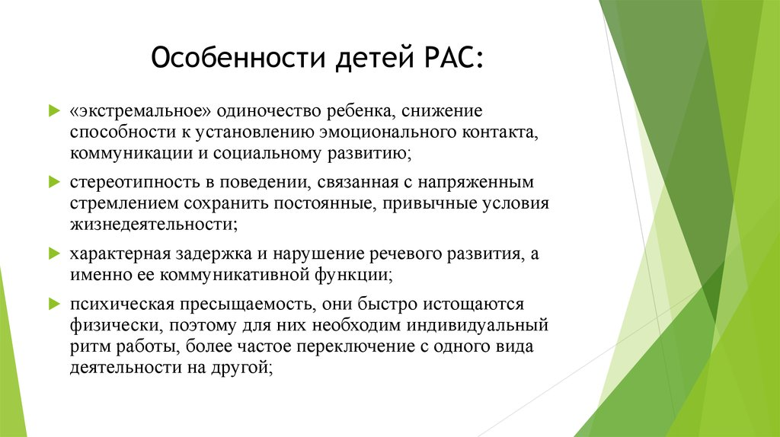

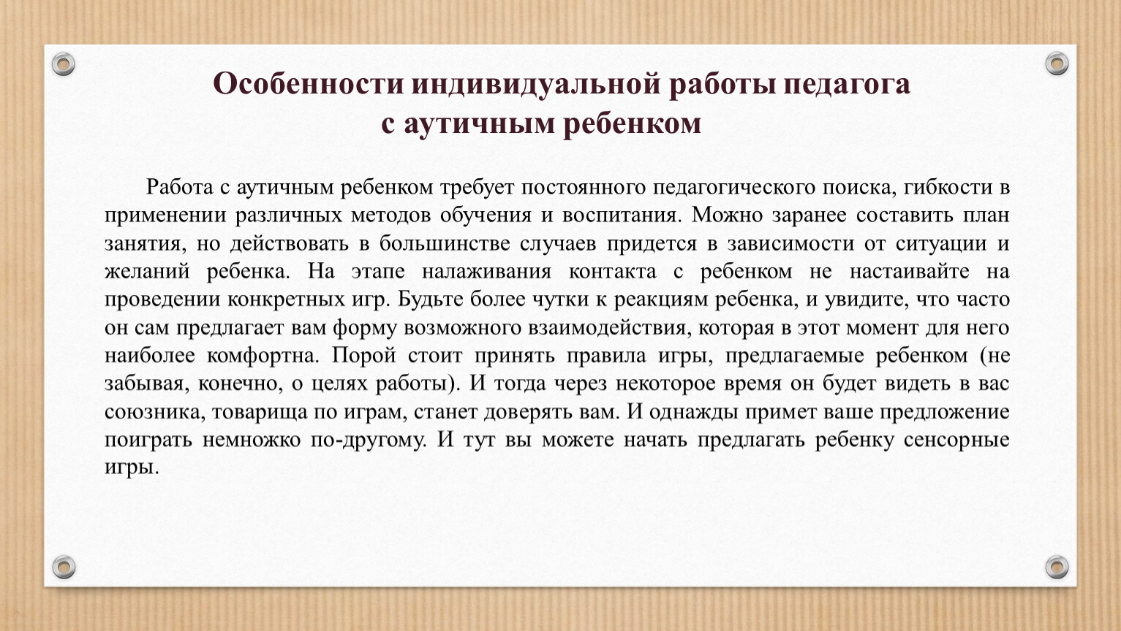

ОСОБЕННОСТИ ОРГАНИЗАЦИИ ПРОЦЕССА ОБУЧЕНИЯ АУТИЧНОГО РЕБЕНКА
Трудности произвольного сосредоточения, концентрации внимания на совместной деятельности, подражания определяют особую тактику в организации самого процесса обучения. В произвольно организованной ситуации такому ребенку трудно все: он моторно неловок, не схватывает схему движения по показу, с трудом усваивает последовательность необходимых действий, «не видит» рабочего пространства страницы, не может распределить, скоординировать свои движения в нем. Он старается отвечать как можно более свернуто, эхолалично, так, чтобы только обозначить ответ, теряет сообразительность даже в тех областях, где самостоятельно действует успешно. Такой ребенок практически неспособен преодолевать трудности. Малейший сбой может спровоцировать его отказаться от дальнейших попыток работы.
С одной стороны, здесь, как и в работе с маленьким ребенком, с дошкольником очень важно максимально использовать возможность непроизвольного обучения, усвоения новой информации, новых умений в необязательной ситуации, в игровой форме, когда образец нового умения, новая речевая форма, новое знание даются ребенку точно в тот самый необходимый момент, когда он нуждается в нем. В этом случае ребенок чаще получает возможность самостоятельно использовать усвоенное, может переносить навык в другой контекст.
Конечно, в основном такая работа должна организовываться дома, в ситуации внеклассных контактов с ребенком, и ее приемам должны обучаться прежде всего его близкие, те, кто все время находятся рядом с ним. В то же время ее доля может быть велика и в школе, не только на перемене, но и в классе. Особенно это касается обучения навыкам социального поведения, коммуникации со сверстниками и взрослыми: отработка возможности обратиться с просьбой, задать вопрос, самому ответить на приветствие, обращение.
С другой стороны, необходима упорная работа по развитию возможности произвольной организации такого ребенка. Мы знаем, что вне произвольной организации невозможно формальное развитие высших психических функций человека. Вопрос, насколько мы научим аутичного ребенка собственно учиться, является вопросом, насколько мы сможем преодолеть искажение его психического развития. Для того, чтобы аутичный ребенок получил возможность постепенно освоить ситуацию обучения, она должна быть максимально структурирована.
С ребенком (с помощью расписания) должна быть специально проработана последовательность подготовки к учебному дню, к уроку, если необходимо, составлена наглядная схема организации рабочего пространства, набора необходимых учебных материалов, последовательность подготовительных действий.
В самом обучении, так же, как и в ситуации обследования, важно дозировать применение вербальной инструкции и максимально использовать опосредованную организацию ребенка структурированным
пространством: разметкой парты, страницы, наглядным указанием направления движения, включением в задание моментов, когда сам учебный материал организует действия ребенка - завершение уже начатого действия, дополнение недостающей детали, сортировка по образцу и т. п. Последовательность операций тоже должна быть представлена ребенку наглядно.
В связи с трудностью подражания, переформулировки на себя схемы действия (предлагаемого ребенку по показу) большое значение в обучении приобретает непосредственная физическая помощь в организации действия: взрослый начинает работать руками ребенка. Постепенно, с усвоением схемы действия физическая помощь уменьшается и увеличивается роль вербальной регуляции.
Для нормального ребенка или ребенка с простым отставанием в умственном развитии возможен и даже плодотворен путь освоения сначала отдельных элементов отрабатываемого умения и последующее соединение их в целое осмысленное действие. Так, к навыку чтения педагог ведет ребенка через освоение букв, работу со слогами, достижение возможности складывать слоги в слова, слова в фразы. Писать ребенок обучается, освоив написание отдельных элементов букв и только затем - самих букв, слов и фраз. Для ребенка с аутистическим развитием такой путь может оказаться непродуктивным. Для него проще путь не от части к целому, а от целого к проработке его частей.
Это характерный для него путь развития. Конечно, в норме существуют и дети, для которых в познании мира в большей степени характерно движение от части к синтезу целого, и дети, идущие от целого образа к его частности. Аутичный ребенок представляет здесь патологически крайний вариант. Например, когда такой ребенок в раннем возрасте начинает усваивать речь, он схватывает ее целыми блоками и долго использует их не меняя, в том виде, в котором получил. Он может просить есть или отказываться идти гулять с помощью цитат из какого-нибудь детского стихотворения.
Если же он освоит сначала буквы или слоги, то в тексте будет стереотипно выделять только их. Разрушить эту ригидную установку и привлечь его внимание к слову будет очень трудно. Точно так же ребенок может легко усвоить порядковый счет, ряд музыкальной гаммы, но нарушить этот ряд и навсегда усвоенный порядок и перейти к счетным операциям, проигрыванию музыкальной мелодии ему будет очень трудно.
Таким образом, необходимо учитывать, что когда мы учим чему-нибудь аутичного ребенка, мы должны сразу, без промежуточных этапов дать ему образец, готовый к использованию: идти к чтению через отработку глобального узнавания простых слов, к письму через освоение сразу написания целых букв и слов; обучать арифметике, сразу начиная с простейших счетных операций.
Остановимся специально на неспособности аутичного ребенка преодолевать трудности: при малейшем затруднении, неуверенности в успехе он отказывается от работы. Неудача может провоцировать возникновение поведенческих проблем - углубление аутизма, проявление негативизма, агрессии, самоагрессии. Мы предлагаем здесь следующий педагогический прием: сначала педагог помогает ребенку выполнить новое задание и создает у него впечатление успеха, убеждение, что это он уже может делать. Лишь после этого начинается собственно работа обучения новому навыку, но представляется она как совершенствование того, что ребенок уже может делать.
Этапы коррекционной работы с детьми с РАС
Коррекционная работа должна осуществляться поэтапно, исходя из степени выраженности аутистического дизонтогенеза ребенка с РАС. Нами использовались адаптированные для работы с аутичными детьми программы по обучению для специализированных детских садов. Используются два режима: щадящий и активирующий. Адаптация ребенка к условиям пребывания базируется на использовании простейших — тактильных, пантомимических, моторных форм контактов, протопатических форм деятельности в условиях свободного выбора и полевого поведения. Оценка состояния ребенка-аутиста, уровня его развития, запаса знаний проводится комплексно всеми специалистами и служит основой разработки индивидуального плана коррекционных мероприятий. Направленная деятельность ребенка РДА планируется с учетом диссоциации психического развития. Используется индивидуальная, а позднее групповая игротерапия.
На первых этапах отрабатывается важнейшая реакция оживления и слежения, формируется зрительно-моторный комплекс. В последующем, в процессе манипуляций с предметами развивают тактильное, зрительно-тактильное, кинестетическое, мышечное восприятие. Вырабатываются связи между определенными частями тела и их словесными обозначениями, видами движений, а также их словесными определениями. У ребенка формируется представление о собственном теле, его частях, членах, сторонах. Затем проводится работа по воспитанию навыков самообслуживания, участия в направленной деятельности.
У большинства детей, на начальном этапе работы запас знаний, характер игровой деятельности отставали на 2-3 возрастных порядка. У них преобладала манипулятивная игра, отсутствовало партнерство, не было соотнесения игры с истинным назначением игрушек, не возникало ориентировочной реакции на новые игрушки, лиц, участвующих в игре.
На следующем этапе задача усложнялась переходом от манипулятивной игры к сюжетной. Наиважнейшей стороной работы остается побуждение к деятельности, многократное повторение игр, формирование игровых штампов, с постоянным использованием зрительно-моторного комплекса, лишь постепенно вводя от более простых до более сложной формы игр и самой моторной деятельности, а также конкретно, последовательно, многократно излагать порядок всех игровых действий. Словесные комментарии необходимо давать в краткой форме.
Собственно педагогические программы были направлены на обучение детей понятиям числа, счету, определению временных категорий, углублению ориентировки в форме предметов, в пространстве. Аутисты с трудом переходили от одного вида движений к другому, не подражали, не воспроизводили последовательной цепи действий, в особенности моторных, сочетанных с речевыми ответами. Им трудно воспроизведение недавно усвоенных знаний, в особенности знаний из долговременной памяти по требованию. У них обнаруживалось декодирование слов. Этап от этапа решается задача усложнения деятельности увеличивается предлагаемый объем навыков и знаний. Наконец, следует обратить внимание на тот факт, что любые задания должны предлагаться в наглядной форме, объяснения должны быть простыми, повторяющимися по несколько раз, с одной и той же последовательностью, одними и теми же выражениями. Речевые задания должны предъявляться голосом разной громкости, с обращением внимания на тональность. Только после усвоения одних и тех же программ, предлагаемых специалистами, примитивная, однообразная деятельность ребенка начинает разнообразиться, и становится направленной. Именно тогда дети переходят от пассивного к осознанному овладению режимных моментов, навыков. В процессе целостного воспитания у аутистов формируется осознание “Я” способность к отграничению себя от других лиц, преодолевается явление протодиакризиса. И на последующих этапах работы, по-прежнему решается задача усложнения деятельности, с постепенным переходом от индивидуальных к направленным групповым занятиям, еще позднее к сложным играм, упражнениям в группах по 3-5 и более детей. Ранний детский аутизм – одно из сложнейших нарушений психического развития, при котором наблюдаются прежде всего расстройства процессов коммуникации, неадекватное поведение, трудности формирования эмоциональных контактов с внешним миром, окружающими людьми, и как результат, нарушение социальной адаптации
Несмотря на то, что причины детского аутизма еще не достаточно изучены, необходимо отметить, что в случае ранней диагностике ребенка, может быть поставлен или исключен диагноз раннего детского аутизма. С прогрессом медицины возможно проведение дифференциальной диагностики, что немаловажно в проблеме раннего детского аутизма. После проведения педагогической диагностики аутичных детей можно приступать к построению индивидуальной тактики комплексной коррекционной работы с детьми с РДА. При этом следует учитывать клинико-психологическую классификацию РДА
Для педагогического персонала и родителей важно понимание природы аутизма. Ребенок-аутист нуждается в постоянном, квалифицированном медико-психолого-педагогическом сопровождении
Без своевременной и адекватной коррекционно-развивающей помощи значительная часть детей с синдромом РДА становится необучаемой и неприспособленной к жизни в обществе.
И наоборот, при ранней коррекционной работе большинство аутичных детей можно подготовить к обучению, а нередко и развить их потенциальную одаренность в различных областях знаний.
Отдельное внимание заслуживает работа по развитию речи. Она должна начинаться как можно в более раннем возрасте. Успех работы по развитию речи во многом зависит от действий родителей аутичного ребенка, в их взаимодействии со специалистами.
Наиболее эффективна коррекционная работа, имеющая индивидуальную направленность. Сочетание четкой пространственной организации, расписаний и игровых моментов может заметно облегчить обучение ребенка с РДА навыкам бытового поведения.
Приобретение самостоятельных специальных умений способствует формированию у него положительных черт поведения, уменьшению аутичных проявлений и других недостатков развития.
В коррекционной работе рекомендуется использовать много полезных, интересных и развивающих занятий, игр, упражнений, а также применение леб-системы, жестов.
Необходимо обратить внимание на интегрированное обучение и воспитание детей с РДА. Интеграция и коррекционная работа позволяет более успешно решать задачи социальной адаптации детей с аутистическими проявлениями.
Не каждого дошкольника с проявлениями аутизма можно вывести на уровень нормального развития. Но в любом случае коррекционно-абилитационная работа поможет:
● организовать его поведение;
● развить способности к коммуникативному взаимодействию;
● обучить навыкам самообслуживания;
● сгладить негативные проявления аутизма;
● усилить психическую активность ребенка;
● научить проводить свободное время;
● подготовить к обучению.
Все это поможет ребенку социализироваться и адаптироваться в обществе. В итоге, достигается улучшение качества жизни аутичных детей.

Аутизм- тяжёлое психическое расстройство, крайняя форма самоизоляции. Выражается в уходе от контактов с действительностью, бедностью выражений эмоций, неадекватным реагированием и дефицитом социального взаимодействия.
Не всегда даже специалисты могут правильно диагностировать у ребёнка РАС, поэтому важно знать основные симптомы детского аутизма: (СЛАЙД 5)
- дефектная речь или отсутствие разговорной речи;
- нарушение интеллектуального развития;
- трудность коммуникации ( нарушение взаимодействия с окружающими людьми);
- нарушения в эмоциональной сфере;
- отклонения в поведении.
С одной стороны, дети с РАС медлительны, неуклюжи, движения их
дисгармоничны, а с другой - они бывают невероятно подвижны, могут мгновенно
забраться на парту или шкаф, «взлететь» на подоконник.
В эмоциональном плане они, как правило, холодны и равнодушны, но порой бывают жестоки, бездушно обращаются с близкими, сверстниками, животными, игрушками. При этом они крайне ранимы, обидчивы. Серьезной проблемой воспитания и обучения ребёнка с РАС является нестабильность его эмоционального состояния, непредсказуемость, неадекватные невротические реакции. Его психоэмоциональное состояние зависит от перепадов атмосферного давления, посторонних раздражителей, от эмоционального состояния и настроения взрослых.
Все дети, имеющие расстройства аутистического спектра, очень разные. РАС могут проявляться в 4 формах: (слайд 6)
- полная отрешённость от происходящего;
- активное отвержение всех и всего;
- захваченность аутистическими интересами, полная погружённость в то, что ребёнок делает;
- трудность в организации общения и взаимодействия с окружающими.
Несмотря на такие серьёзные отклонения в развитии, важно помнить, что аутичные дети обучаемы и очень нуждаются в обучении. (СЛАЙД 7)
Чтобы правильно спланировать работу с ребёнком, имеющим расстройства аутистического спектра, и , самое главное, чтобы эта работа была результативной, важно придерживаться следующих принципов: (СЛАЙД 8)
- Принцип комплексного воздействия
Коррекционная работа с ребёнком с РАС будет более успешной, если её проводить комплексно, группой специалистов: психиатром, невропатологом, психологом, логопедом, дефектологом и родителями.
Важно: работа специалистов и родителей должна проводиться по одной программе.
- Принцип систематичности.
- Принцип наглядности.
- Принцип простоты задания при многократном и длительном повторении с одновременным проговариванием.
- Принцип дифференцированного подхода.
- Принцип «право на ошибку».
- Принцип «действия в зоне интересов ребёнка».
- Принцип игровой подачи материала.
- Принцип успешности.
В обучении детей с РАС педагоги используют разные методы и приёмы, но я в работе использую комплексный подход в обучении. (СЛАЙД 9) Мною разработана серия комплексных занятий, которые включают в себя разные виды деятельности и разные образовательные предметы. Комплексные занятия включают в себя: альтернативную коммуникацию, окружающий мир, изобразительное искусство, предметно-практическую деятельность, рече-двигательные упражнения, задания на развитие пассивного словаря, упражнения на развитие общей и мелкой моторики, на координацию движений.
Как и большинство детей с РАС, мой ученик отличается высокой психической пресыщаемостью, низкой концентрацией внимания, неусидчивостью, быстрым физическим истощением, поэтому комплексный подход позволяет организовать индивидуальный адаптированный ритм занятий, возможность своевременной смены видов деятельности.
ОСОБЕННОСТИ ОРГАНИЗАЦИИ ПРОЦЕССА ОБУЧЕНИЯ АУТИЧНОГО РЕБЕНКА
Работа с детьми, страдающими расстройствами аутистического спектра, очень длительна и кропотлива, и должна осуществляться поэтапно.
1 этап: установление контакта педагога с учеником. (СЛАЙД 10)
Формально установленный контакт предполагает, что ребенок почувствовал «неопасность» ситуации и готов находиться в одном помещении с учителем, готов с ним взаимодействовать. На этом этапе определяются средства, способные привлечь внимание ребенка, проводится комплексное обследование обучающегося (его интересы, предпочтения, увлечения и пр.). Длительность этапа: от 1 занятия до 3-4 занятий, в зависимости от психофизического состояния ребёнка.
2 этап: формирование общеучебных навыков.
В классе у ребенка должно быть только его рабочее место. Правильно организованное рабочее место вырабатывает у ребенка необходимые учебные стереотипы.
Часто аутичные дети не смотрят в глаза. Отводят глаза в сторону, опускают голову. Как замена взгляда «глаза в глаза» вырабатывается фиксация взора на картинке, которую педагог держит на уровне губ. Если ребенок не реагирует на обращение, нужно мягко повернуть его за подбородок и дождаться, когда взор скользнет по предъявляемому материалу. Постепенно время фиксации взора на картинке будет возрастать и заменяться взглядом в глаза. На данном этапе используется минимальное количество речевых инструкций: « Возьми», « Положи», «Дай». Четкость их выполнения важна для дальнейшего обучения. Поэтому возможно пищевое подкрепление (печенье, долька яблока, конфета).
3 этап: овладение навыками альтернативной коммуникации (жестовое общение).
Этот этап очень важен для безречевых детей с РАС. На данном этапе проводится работа над указательным жестом и жестами «ДА», «НЕТ». Спонтанное применение жестов детьми, страдающими тяжелыми формами аутизма, может возникнуть к 7-8 годам, а может и совсем не проявиться, что чрезвычайно затрудняет общение с этими детьми. Специальный тренинг позволяет сформировать эти жесты и ввести их в ежедневное общение ребенка с учителем и близкими людьми.
4 этап: обучение.
На данном этапе учитель использует различные методы и приёмы для обучения, коррекции и развития ребёнка с РАС .
Успешная коррекционная работа с ребенком-аутистом невозможна без поддержки со стороны родителей. Вся работа направлена на то, чтобы родители из пассивных наблюдателей стали активными участниками воспитания и обучения своих детей. Это основная цель педагогического просвещения родителей.
Родители не менее детей нуждаются в реабилитации, им нужна помощь и поддержка, они живут под гнетом социальных и психологических проблем, сопутствующих воспитанию ребенка с особыми потребностями. Потому необходимо вовлекать родителей в совместные с детьми занятия, тренинги, праздники.
Заключение: к концу III четверти первого года обучения наметилась слабая положительная динамика в развитии моего ученика. Адаптационный к школе период затянулся, и на данный момент ещё не закончен, но определённый результат достигнут: Андрей с удовольствием приходит в школу, идёт на контакт со мной, логопедом и психологом. Знает своё рабочее место, ориентируется в школьных помещениях (знает, где находится туалет, раздевалка, кабинеты психолога и логопеда). Во время занятий не всегда ведёт себя адекватно, это связано с психо-эмоциональными нарушениями.
В заключение, хочу отметить, что главное в работе с детьми данной категории– это терпение, человечность, надежда на лучшее, вера в успех, ведь мы не можем «избавить» детей от их особенностей, потому должны научить их жить такими, какими они есть.
СПАСИБО ЗА ВНИМАНИЕ! (СЛАЙД 11)

Свое выступление хотелось бы начать с цитаты известного аутиста Джима Синклера: «Трагедия не в том, что мы есть, а в том, что в вашем мире нет места для нас ", так писал он в своей статье «Не надо нас оплакивать». Большинство аутистов – талантливые и одаренные люди. В народе это заболевание часто называют «Болезнь гениев», хотя справедливости ради стоит отметить, что у каждого конкретного аутиста уровень интеллекта может быть от минимального до самого высокого. Доказательство тому — всемирно известный Билл Гейтс.
К слову сказать, в США семья, имеющая ребенка с диагнозом «аутизм»,получает от компании «Microsoft» 10 тысяч долларов в год на коррекционное лечение и обучение. А почти 45% ведущих программистов «Microsoft» - аутисты. Но вернёмся к нашим реалиям и поговорим о той группе детей с РДА, с которыми в последнее время всё чаще приходится работать нам, учителям- дефектологам и учителям надомного обучения.

Какие приёмы обучения с такими детьми эффективны?
Эффективные методы работы с детьми с РАС. Несмотря на индивидуальность расстройства каждого ребёнка, хорошо себя зарекомендовали методы обучения и воспитания детей с аутизмом, основанные на поведенческом анализе:
- микрообучение — дробление учебной темы на маленькие составляющие;
- опора на интересы ребёнка и использование их в видах деятельности;
- визуализация учебного материала (в виде таблиц, схем, пошаговых инструкций). Именно зрительный канал восприятия является наиболее сильным у детей с РАС;
- обучение по расписанию, использование таймеров и часов для наглядности;
- геймификация (учимся, играя);
- поощрение за выполненную работу (мотивация);
- визуальные подсказки;
- альтернативные методы коммуникации (карточки, картинки, пиктограммы);
- чередование разных типов заданий.

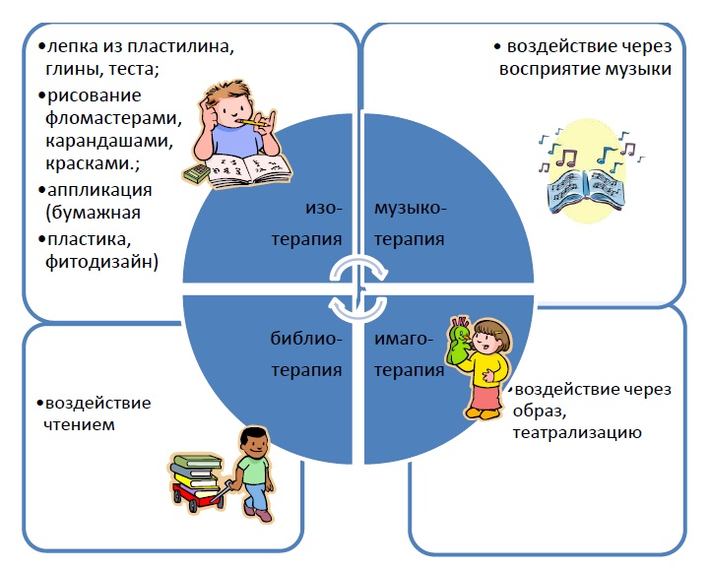

Доклад на тему:

Принципы, методы и приемы работы с детьми с ограниченными возможностями здоровья

Воспитатель
МКДОУ № 206
Фридель Л.Э.

Г.Новосибирск
2019
Содержание:
Введение………………………………………………………………….3

1. Общие принципы и правила коррекционной работы……................5
2. Активные методы и приёмы обучения для активизации
деятельности учащихся с ОВЗ……………………………………….... 7

3. Основные направления коррекционной работы……………………10

Заключение………………………………………………………………17

Литература……………………………………………………………….19

Введение

Проблема организации системы психолого- медико-педагогической помощи детям с ограниченными возможностями здоровья в настоящее время является чрезвычайно актуальной. Это обусловлено в первую очередь возрастанием численности новорожденных с проблемами здоровья. Так, по данным Т.В. Волосовец доля здоровых новорожденных снизилась с 48,3 % до 36,5 %; до 80 % детей рождаются физиологически незрелыми; около 70 % новорожденных имеют перинатальную патологию.
образом передать социальный опыт, который каждый нормально развивающийся ребенок приобретает без специально организованных условий обучения.

1. Общие принципы и правила коррекционной работы:
1. Индивидуальный подход к каждому ученику.
2. Предотвращение наступления утомления, используя для этого разнообразные средства (чередование умственной и практической деятельности, преподнесение материала небольшими дозами, использование интересного и красочного дидактического материала и средств наглядности).
3. Использование методов, активизирующих познавательную деятельность учащихся, развивающих их устную и письменную речь и формирующих необходимые учебные навыки.
4. Проявление педагогического такта. Постоянное поощрение за малейшие успехи, своевременная и тактическая помощь ребёнку, развитие в нём веры в собственные силы и возможности.
Эффективными приемами коррекционного воздействия на эмоциональную и познавательную сферу детей с отклонениями в развитии являются:
- игровые ситуации;
- дидактические игры, которые связаны с поиском видовых и родовых признаков предметов;
- игровые тренинги, способствующие развитию умения общаться с другими;
- психогимнастика и релаксация, позволяющие снять мышечные спазмы и зажимы, особенно в области лица и кистей рук.
У большинства учеников с ОВЗ отмечается недостаточный уровень познавательной активности, незрелость мотивации к учебной деятельности, сниженный уровень работоспособности и самостоятельности. Поэтому поиск и использование активных форм, методов и приёмов обучения является одним из необходимых средств повышения эффективности коррекционно-развивающего процесса в работе учителя.
Целями школьного образования, которые ставят перед школой государство, общество и семья, помимо приобретения определенного набора знаний и умений, являются раскрытие и развитие потенциала ребенка, создание благоприятных условий для реализации его природных способностей. Естественная игровая среда, в которой отсутствует принуждение и есть возможность для каждого ребенка найти свое место, проявить инициативу и самостоятельность, свободно реализовать свои способности и образовательные потребности, является оптимальной для достижения этих целей. Включение активных методов обучения в образовательный процесс позволяет создать такую среду, как на уроке, так и во внеклассной деятельности, в том числе и для детей с ОВЗ.
Стремительно развивающиеся изменения в обществе и экономике требуют сегодня от человека умения быстро адаптироваться к новым условиям, находить оптимальные решения сложных вопросов, проявляя гибкость и творчество, не теряться в ситуации неопределенности, уметь налаживать эффективные коммуникации с разными людьми.
Задача школы – подготовить выпускника, обладающего необходимым набором современных знаний, умений и качеств, позволяющих ему уверенно чувствовать себя в самостоятельной жизни .
Традиционное репродуктивное обучение, пассивная подчиненная роль ученика не могут решить такие задачи. Для их решения требуются новые педагогические технологии, эффективные формы организации образовательного процесса, активные методы обучения.
Познавательная активность есть качество деятельности ученика, которое проявляется в его отношении к содержанию и процессу учения, в стремлении к эффективному овладению знаниями и способами деятельности за оптимальное время.
Одним из основных принципов обучения в общей и специальной педагогике является принцип сознательности и активности учащихся. Согласно этому принципу «обучение эффективно только тогда, когда ученики проявляют познавательную активность, являются субъектами обучения». Как указывал Ю. К. Бабанский, активность учеников должна быть направлена не просто на запоминание материала, а на процесс самостоятельного добывания знаний, исследования фактов, выявления ошибок, формулирование выводов. Конечно, все это должно осуществляться на доступном ученикам уровне и с помощью учителя.
Уровень собственной познавательной активности учащихся является недостаточным, и для его повышения учителю необходимо применять средства, способствующие активизации учебной деятельности. Одной из особенностей учащихся с проблемами в развитии, является недостаточный уровень активности всех психических процессов. Таким образом, применение в ходе обучения средств активизации учебной деятельности является необходимым условием успешности процесса обучения школьников с ОВЗ.
Активность является одной из важнейших характеристик всех психических процессов, во многом определяющая успешность их протекания. Повышение уровня активности восприятия, памяти, мышления способствует большей эффективности познавательной деятельности в целом.
При подборе содержания занятий для учащихся с ОВЗ необходимо учитывать, с одной стороны, принцип доступности, а с другой стороны, не допускать излишнего упрощения материала. Содержание становится эффективным средством активизации учебной деятельности в том случае, если оно соответствует психическим, интеллектуальным возможностям детей и их потребностям. Так как группа детей с ОВЗ крайне неоднородна, то задачей учителя является отбор содержания в каждой конкретной ситуации и адекватных этому содержанию и возможностям учащихся методов и форм организации обучения.
Следующим очень важным средством активизации учения являются методы и приемы обучения. Именно через использование тех или иных методов реализуется содержание обучения.
2. Активные методы и приёмы обучения для активизации деятельности учащихся с ОВЗ.
Для активизации деятельности учащихся с ОВЗ можно использовать следующие активные методы и приёмы обучения:
1. Использование сигнальных карточек при выполнении заданий (с одной стороны на ней изображен плюс, с другой – минус; круги разного цвета по звукам, карточки с буквами). Дети выполняют задание, либо оценивают его правильность. Карточки могут использоваться при изучении любой темы с целью проверки знаний учащихся, выявления пробелов в пройденном материале. Удобство и эффективность их заключаются в том, что сразу видна работа каждого ребёнка.
2. Использование вставок на доску (буквы, слова) при выполнении задания, разгадывания кроссворда и т. д.Детям очень нравится соревновательный момент в ходе выполнения данного вида задания, т. к., чтобы прикрепить свою карточку на доску, им нужно правильно ответить на вопрос, или выполнить предложенное задание лучше других.
3. Узелки на память(составление, запись и вывешивание на доску основных моментов изучения темы, выводов, которые нужно запомнить).
Данный приём можно использовать в конце изучения темы – для закрепления, подведения итогов; в ходе изучения материала – для оказания помощи при выполнении заданий.
4. Восприятие материала на определённом этапе занятия с закрытыми глазами используется для развития слухового восприятия, внимания и памяти; переключения эмоционального состояния детей в ходе занятия; для настроя детей на занятие после активной деятельности (после урока физкультуры), после выполнения задания повышенной трудности и т. д.
5.Использование презентации и фрагментов презентации по ходу занятия.
Внедрение современных компьютерных технологий в школьную практику позволяет сделать работу учителя более продуктивной и эффективной. Использование ИКТ органично дополняет традиционные формы работы, расширяя возможности организации взаимодействия учителя с другими участниками образовательного процесса.
Использование программы создания презентаций представляется очень удобным. На слайдах можно разместить необходимый картинный материал, цифровые фотографии, тексты; можно добавить музыкальное и голосовое сопровождение к демонстрации презентации. При такой организации материала включаются три вида памяти детей: зрительная, слуховая, моторная. Это позволяет сформировать устойчивые визуально-кинестетические и визуально-аудиальные условно-рефлекторные связи центральной нервной системы. В процессе коррекционной работы на их основе у детей формируются правильные речевые навыки, а в дальнейшем и самоконтроль за своей речью. Мультимедийные презентации привносят эффект наглядности в занятие, повышают мотивационную активность, способствуют более тесной взаимосвязи учителя-логопеда и ребёнка. Благодаря последовательному появлению изображений на экране, дети имеют возможность выполнять упражнения более внимательно и в полном объеме. Использование анимации и сюрпризных моментов делает коррекционный процесс интересным и выразительным. Дети получают одобрение не только от логопеда, но и со стороны компьютера в виде картинок-призов, сопровождающихся звуковым оформлением.
6. Использование картинного материала для смены вида деятельности в ходе занятия, развития зрительного восприятия, внимания и памяти, активизации словарного запаса, развития связной речи.
7. Активные методы рефлексии.
Слово рефлексия происходит от латинского «reflexior» – обращение назад. Толковый словарь русского языка трактует рефлексию как размышление о своем внутреннем состоянии, самоанализ.
В современной педагогической науке под рефлексией обычно понимают самоанализ деятельности и ее результатов.
В педагогической литературе существует следующая классификация видов рефлексии:
1) рефлексия настроения и эмоционального состояния;
2) рефлексия содержания учебного материала (её можно использовать, чтобы выяснить, как учащиеся осознали содержание пройденного материала);
3) рефлексия деятельности (ученик должен не только осознать содержание материала, но и осмыслить способы и приёмы своей работы, уметь выбрать наиболее рациональные).
Данные виды рефлексии можно проводить как индивидуально, так и коллективно.
При выборе того или иного вида рефлексии следует учитывать цель занятия, содержание и трудности учебного материала, тип занятия, способы и методы обучения, возрастные и психологические особенности учащихся.
На занятиях при работе с детьми с ОВЗ наиболее часто используется рефлексия настроения и эмоционального состояния.
Широко используется приём с различными цветовыми изображениями.
У учащихся две карточки разного цвета. Они показывают карточку в соответствии с их настроением в начале и в конце занятия. В данном случае можно проследить, как меняется эмоциональное состояние ученика в процессе занятия. Учитель должен обязательно уточнить изменения настроения ребёнка в ходе занятия. Это ценная информация для размышления и корректировки своей деятельности.
«Дерево чувств» – учащимся предлагается повесить на дерево яблоки красного цвета, если они чувствуют себя хорошо, комфортно, или зелёного, если ощущают дискомфорт.
«Море радости» и «Море грусти» – пусти свой кораблик в море по своему настроению.
Рефлексия окончания занятия. Наиболее удачным на сегодняшний момент считается обозначение видов заданий или этапов занятия картинками (символами, различными карточками и т. д.), помогающими детям в конце занятия актуализировать пройденный материал и выбрать понравившийся, запомнившийся, наиболее удачный для ребёнка этап занятия, прикрепив к нему свою картинку.
Все вышеперечисленные методы и приёмы организации обучения в той или иной степени стимулируют познавательную активность учащихся с ОВЗ.
Таким образом, применение активных методов и приёмов обучения повышает познавательную активность учащихся, развивает их творческие способности, активно вовлекает обучающихся в образовательный процесс, стимулирует самостоятельную деятельность учащихся, что в равной мере относится и к детям с ОВЗ.
Разнообразие существующих методов обучения позволяет учителю чередовать различные виды работы, что также является эффективным средством активизации учения. Переключение с одного вида деятельности на другой, предохраняет от переутомления, и в то же время не дает отвлечься от изучаемого материала, а также обеспечивает его восприятие с различных сторон.
Средства активизации необходимо использовать в системе, которая, объединив должным образом подобранные содержание, методы и формы организации обучения, позволит стимулировать различные компоненты учебной и коррекционно-развивающей деятельности у учащихся с ОВЗ.

клюет зернышки» — локти фиксированы на столе — движение кистями вверх-вниз с подключением кистевого замаха — «птички машут крыльями»;
• формирование умения удерживать позу пальцев и кистей рук. Использовались пальчиковые игры: «Колечко», «Коза», «Деревья» — пальцы раздвинуты максимально и удерживание этой позы на счет, «Флажок», «Бочонок» — пальцы согнуты в кулак, «Стол», «Стул» и др. На каждом занятии предлагалось 2—3 задания на удержание позы пальцев кистей и рук;
• тренировка активных движений кистей, развитие движений хватания, действия по подражанию действиям взрослого — хватание сначала крупных предметов, а затем мелких, учитывая их форму и величину, прочно захватывать и длительно удерживать их в руке. При этом с детьми проводились следующие игры: «Поймай мяч», «Переложи игрушки», «Прокати шарики», «Покатай матрешки», «Спрячь игрушки», «Опусти фишку в сосуд» и т.д.;
• активизация движений кистей рук по подражанию действиям взрослого, смена скорости движений рук, чередование движений сжатия и разжатия кулачков, соблюдение ритма чередования движений рук. Этому способствовали пальчиковые игры и упражнения: «Поиграем на пианино», «Обезьянки», «Запусти волчок», «Кулачок—ладошка». В работе с детьми использовались резиновые пищащие игрушки (важно, чтобы они не были слишком жесткими, что приведет к чрезмерному напряжению кисти руки);
• тренировка сгибания и разгибания каждого пальца на руке, обучение детей соотносящим действиям обеих рук, выделению и называнию отдельно каждого пальца. Для этого проводились следующие пальчиковые игры: «Сидит белка», «Дружная семья», «Мы делили апельсин», «Пальчики поздоровались», «Замок», «Прятки» и др.;
• формирование захвата щепотью мелких предметов (раскладывание, пересыпание из одной емкости в другую), дети действовали по подражанию действиям взрослого, использовались игровые упражнения: «Разложи по коробочкам бусы», «Пересыпь горох для куклы», «Расставь домики для животных;
• обучение выполнению орудийных действий — пользоваться ложкой, совком при играх с мелкими предметами и сыпучими материалами (крупы) с использованием емкостей (пластмассовые бутылки, прозрачные банки, пузырьки разных форм и шириной горлышка). В ходе обучения использовались дидактические игры и упражнения:
«Разложи крупу по банкам», «Опусти в сосуд фигурку», «Угости кукол кашей» и др.;
• обучение выкладыванию предметов на столе, ориентируясь на обозначенное направление (по линии в ряд, нанизывание на шнурок, вкладывание в ячейки на доске), при этом использовались различные дидактические игры: «Посади елочки», «Расставь матрешки», «Собери колечки», «Разложи по дорожке колечки» и т.д.
2.Развитие зрительного внимания и зрительного восприятия. Формирование внимания на предмете, умения прослеживать взором двигающийся предмет:
• обучение выделению предмета из фона, удерживанию взора на двигающемся предмете. При этом использовались следующие игровые задания: «Тучка по небу плывет», «Солнышко, солнышко, выгляни в окошко!», «Ку-ку», «Кошка и мышка», «Петрушка», «Петух и лиса» и др.;
• формирование подражания действиям взрослого: сначала без предметов, а затем с предметами — разноцветными колечками, наперстками; цветными перчатками; сюжетными игрушками из настольного и пальчикового театров. С детьми проводились следующие игровые задания: «Ручками тук-тук, ручками хлоп- хлоп», «Мишка топ-топ», «Зайка прыг-скок», «Разноцветные шапочки для деток», «Колечко, колечко, выйди на крылечко», игры с использованием цветных перчаток «Лягушка—квакушка», «Зайка—побегайка», «Коза рогатая» и т.д.;
• обучение соотношению игрушки с ее изображением. Детям предлагали следующие игровые задания: «Покажи, где такая игрушка (кукла, паровоз, машина, юла, мяч)?», «Покажи, где такая картинка?»;
• обучение хватанию больших предметов (шары, кубы, мячи, мешочки, подносы) двумя руками, маленьких — одной рукой
3.Развитие пространственной ориентировки: верх—низ
• обучение ориентировке в пространстве для уточнения представлений «вверх», «вниз». Детей учили показывать и называть расположение предмета в пространстве. Для этого использовались дидактические игры: «Тучка—дождик—лужа», «Лягушата прыгают», «Листопад», «Одуванчик» и др.;
• обучение выполнению ритмичных движений руками в различных направлениях: вверх—вниз, по подражанию действиям взрослого. Формированию этих движений рук способствовали следующие игровые упражнения: «Бабочка», «Листопад», «Снегопад», «Поезд», «Веселый мячик», «Воздушные шарики» и др.
4. Развитие слухового внимания и слухового восприятия, слухомоторной координации
• обучение выполнению определенные движения руками под звучание музыкальных инструментов (бубна, барабана, дудочки, металлофона) по подражанию действиям взрослого. Использовались дидактические игры и упражнения:
«Прятки» — спрячь ладошки под звук колокольчика, «Пианино» — двигать пальцами по поверхности стола, имитируя игру на клавишах пианино, «Барабан» — стучать пальцами по столу, отбивая дробь барабана под звук инструмента, «Дудочка» — изобразить имитирующее действие игры на дудочке под звук инструмента, «Хлопки» — хлопать в ладоши под звук бубна, стучать по столу пальцами по звук барабана, имитируя действия барабанных палочек, т.д. Игры проводились и на музыкальных занятиях;
• обучение выполнению действий (бросать, опускать, нанизывать, раскладывать) с мелкими предметами под речевые звуки: «бах-бах-бах», «да-да-да», «там-там-там», «тук-тук-тук». Использовались следующие игровые задания:
«Бросай шарики в ведерко», «Разложи матрешки по вагончикам», «Опусти камушки в аквариум».
5-Формирование базовых графических умений. Обучение проводить простые линии-дорожки в заданном направлении
• обучение проведению прямых и непрерывных линий сначала пальцем руки, а затем карандашом по заданному ориентиру (ленточке, веревке, линии на листе бумаги и т.д.). Использовались игровые упражнения и задания, а также дидактические игры: «Дорожки к домикам», «Молоко для котят», «Веселый мяч», «Воздушные шары», «Вниз по горке» и т.д.
ВТОРОЙ ЭТАП (ВТОРОЙ ГОД ОБУЧЕНИЯ)
1. Совершенствование развития мелкой моторики, зрительно-двигательной координации
•продолжалось обучение детей выделению каждого пальца на руке и называнию его. Педагог проводил пальчиковые игры с речевым сопровождением (стихами, потешка-ми, скороговорками): «Дружная семья», «Шапочки для братцев» (при этом использовались цветные наперстки, вязаные колпачки, колечки). Кроме того, проводились упражнения на сгибание и разгибание отдельно каждого пальца и сжимание кулаков: «Сорока-белобока», «Братья—ленивцы», «Гребешок» «Ниточка — клубочек»;
‘ обучение согласованным движениям ладоней и пальцев обеих рук. Этому способствовали пальчиковые игры: «Бутон», «Воздушный шарик», «Испечем пирожки», «Капуста», «Бабочка», «Рыбка», «Лодочка» и др.;
- стимуляция мышечной активности руки в упражнениях с карандашом. Использовались пальчиковые игры с ребристым карандашом (карандаши разных диаметров). Действия детей руками сопровождались стихами: «Волшебный карандаш», «Мостик», «Зонтик», «Умелый карандаш» и др.,
-обучение наматыванию и разматыванию нитей на клубок (катушку). Проводились игровые задания:
«Разноцветные клубки», «Намотай нитки на шарик», «Размотай катушку» и др.;
• обучение захватыванию мелких или сыпучих материалов указательным типом хватания. Задания:
«Угости белочек орехами», «Выложи дорожку из мозаики», «Построй мостик из палочек» и т.д.;
• выкладыванию предметов по заданным ориентирам из палочек (елку, домик по заданному на листе образцу), в ячейки на доске, по желобу, в прорези, вдоль линий, шнура и т.д. Применялись дидактические игры и упражнения: «Построй забор», «Проложи тропинку», «Сделай железную дорогу» и т.д.;
• обучение выполнению специфических действий пальцами: кручение, нанизывание, щелчки, вращение и др. В работе использовались дидактические игры: «Веселый волчок» (без ограничения и с ограничением пространства — кручение игрушки-волчка на круглом трафарете), «Закрутим гайку», «Игра с фантиками», «Бусы для куклы», «Гирлянда на елку», «Фонарики», а также специальные, мелкие игрушки: волчок, пирамидки, детский конструктор (накручивали гайку на болт), игрушки-попрыгунчики;
• формирование умения выполнять действия с водой: переливание воды из одной емкости в другую при использовании чашки, деревянной ложки, половника, воронки. Для выполнения данных действий детям предлагали следующие игры: «Повар», «В гостях», «Аквариум»;
• обучение пересыпанию сыпучих материалов (чечевицы, перловой крупы, гороха) рукой, ложкой, половником. Проводились игры:
«Спрячь игрушку», «Покорми птичек», «Баба сеяла горох» и др.
2. Развитие зрительного восприятия и зрительного внимания
• обучение выкладыванию изображений предметов на столе из плоских палочек. Педагог учил детей работать по подражанию действиям взрослого, по образцу, затем по речевой инструкции. Использовались следующие игровые задания:
«Выложи елочку», «Построй лесенку», «Сделай домик», «Построим забор», «Выложи дорожку», «Собери колодец», «Сделай ворота» и т.д.;
• развитие целостного восприятия предметного изображения. Применялись задания и упражнения:
«Вставь в домики свои окошки» «Подбери к коврикам заплатки», «Раздай детям шары», «Выложи из цветов полянку», «Сложи из цветных полосок предмет», «Собери паровозик» и т.д.;
• обучение сравнению парных предметов или картинок (выбор из 3 — 4). Педагог предлагал детям игровые задания: «Найди похожую игрушку», «Подбери такую же картинку», «Найди пару (перчатки, носки, ботинки)» и др.
3. Совершенствование ориентировки на листе бумаги
• обучение выкладыванию изображений предметов на столе из плоских палочек. Педагог учил детей работать по образцу, затем по речевой инструкции. Использовались следующие игровые задания:
«Выложи елочку», «Построй лесенку», «Сделай домик», «Построим забор», «Выложи дорожку»;
• обучение ориентировке на плоскости (доске, платформе), формирование умения работать по образцу. У детей формировали ориентировку: верх — низ, лево — право, середина. Для этой цели проводятся игровые задания:
«Выложи тучки вверху, ручейки — внизу», «Разложи солнышко наверху, травку — внизу», «Выложи елочку в середине, внизу — зверюшек», «Расставь зайчиков слева, морковки — справа»;
• формирование ориентировки на листе бумаги. Использовались дидактические игры: «Вертушка», «Разложи игрушки по местам», «Щенята разбежались», «Котята с клубком» и т.д. и наглядные пособия с трафаретами, перемещающимися по направлениям «вверх — вниз» (птица слетает’с ветки на землю, солнце садится за тучу), «слева на право» (машина едет, пароход плывет, самолет летит и т.д.).
4.Развитие слухового внимания и слухомоторной координации
• обучение выполнению определенных движений руками под речевые сигналы. Дети произносили на выдохе гласный звук и действовали по подражанию действиям взрослого. Педагог использовал ряд игровых заданий: «Наматывание клубка», «Разматывание шланга», «Надувные шарики» и т.д.;
• обучение проведению непрерывной линии в ограниченном пространстве: мелом на доске (мольберте, листе бумаги) под произносимые звуки. При этом использовались игровые задания: «Пчелки летят в улей — ж-ж-ж», «Комарик летит к фонарику — з-з-з», «Пароход плывет к причалу — у-у-у», «Самолет идет на посадку — и-и-и», «Змейка ползет — ш-ш-ш» и т.д.
5.Формирование базовых графических навыков
• обучение проведению различных линий-дорожек (прямых, ломаных, волнистых) в ограниченном пространстве (на доске, мольберте, на большом листе бумаги) и в направлениях: сверху — вниз, слева — направо. Детей учили проводить различные линии в горизонтальных и вертикальных направлениях. Использовались игровые задания:
«Вниз по горке», «Волны на море», «Серпантин на елке», «Мостик через речку», «Забор», «Елочки» и т.д.;
• обучение проведению линий по заданному контуру, обозначенному точками, штрих пунктирной линией, тонкой сплошной линией. Задания: «Дорога к гаражу», «Дорожка для колобка», «Шпалы для железной дороги», «Мостик через речку», «Забор вокруг дома» и др.;
• обучение обводке линий по контуру и штриховке простых геометрических форм (круг, квадрат, овал, треугольник), ориентируясь на указатель — стрелку. Эти задания выполнялись на крупных листах бумаги (ватмане, альбомном листе). Детей просили сначала пальцем обвести по контуру, а затем повторить действия карандашом. Педагог предлагал детям игровые задания: «Снеговик», «Домик», «Облака», «Неваляшка» и т.д.;
• обучение выкладыванию узоров из плоских геометрических форм на столе (в ограниченном пространстве —на деревянной доске, на альбомном листе бумаги), с последующей зарисовкой этих узоров. Использовались дидактические задания и упражнения: «Сложи и зарисуй узор», «Выложи и зарисуй — грибок — елочка», «Сложи и нарисуй молоток (стул, стол, елочку, паровоз, неваляшку, чебурашку)» и др.

ЗАКЛЮЧЕНИЕ

В нашей стране существует ряд специализированных учебных заведений для детей с теми или иными отклонениями в развитии. На базе данных учреждений работает целая команда специалистов, которые работают с детьми. Одним из самых важных из них является учитель-логопед и учитель -дефектолог . Они помогает ребенку ,имеющему тяжелую речевую патологию как основной или вторичный дефект, овладеть устной речью, научиться полноценно общаться со сверстниками и взрослыми,что является основой для дальнейшей социализации ребенка в нашем мире. Без развития коммуникации трудно себе представить жизнь человека в социуме. Их основная задача–компенсация дефекта, «приведение» ребенка к норме, если возможно подготовка ребенка к поступлению в массовую школу. Этого результата учителя-логопеда мы можем достичь только при условии совместной работы в группе: логопед –дефектолог -воспитатель-учитель - родитель-ребенок. Если выпадает одно звено, эффективность работы будет более низкой. По данным профессора М. Е. Хватцева (50-е годы), число учащихся с дисграфией в массовых школах составляло около 6%.
И.Н. Садовниковой (1976г.)выявляется уже до 11% детей страдающих дисграфией. Изучение состояния письма в массовых школах М. С. Грушевской (1982г.) позволило выявить около 13% детей с дисграфиями среди учащихся младших классов. В последние 10 лет в массовых школах число детей с дисграфиями составило 37%.. Рост численности детей с ОВЗ вызывает значительные трудности у практических работников школ в организации обучения детей.
Получение детьми с ограниченными возможностями здоровья и детьми-инвалидами образования является одним из основных и неотъемлемых условий их успешной социализации, обеспечения их полноценного участия в жизни общества, эффективной самореализации в различных видах профессиональной и социальной деятельности.
В связи с этим обеспечение реализации права детей с ограниченными возможностями здоровья на образование рассматривается как одна из важнейших задач государственной политики не только в области образования, но и в области демографического и социально- экономического развития Российской Федерации.
В Конституции РФ и Законе «Об образовании» сказано, что дети с проблемами в развитии имеют равные со всеми права на образование. Важнейшей задачей модернизации является обеспечение доступности качественного образования, его индивидуализация и дифференциация, систематическое повышение уровня профессиональной компетентности педагогов коррекционно-развивающего обучения, а также создание условий для достижения нового современного качества общего образования.

Литература

Ананьева Н.А., Ямпольская Ю.А. Здоровье и развитие современных школьников // Школа здоровья, 1994. т. 1, №1, с. 13- 18.
Артемова Т.А., Ковалева А.В. физиологические и психологические предикторы умственной работоспособности детей шестилетнего возраста // Материалы Первой Российской конференции по экологической психологии. М., 1996, с. 14— 16.
Борисова Е.М., Арсланьян В,П. Тест умственного развития младшего школьника. М.: Изд-во РАО, 1997. 30 с.
Вайзман Н.П. Реабилитационная педагогика. М.: Аграф, 1996. 160с.
Гурьева В. Психогенные расстройства у детей и подростков. М.: КРОН-ПРЕСС, 1996. 208 с.
Данилова Е.Е. Методика изучения фрустрационных реакций у детей // Иностранная психология, 1996, №6, с. 69-80.
Дети с временными задержками развития // Под ред. Т.А.Власовой, М.С.Певнзер. М.: Педагогика, 2003. 208с.
Екжанова Е.А., Стребелева Е.А. Системный подход к разработке программы коррекционно-развивающего обучения детей с нарушениями интеллекта // Дефектология, 1999. № б. С. 25 - 34.
Ковалева А.В. Прогнозирование школьной успеваемости по объективным физиологическим и психофизиологическим показателям // Материалы 1-й конференции ПМС-центров г. Москвы, август 1998.
Ковалева А.В. Физиологические предикторы умственной работоспособности детей младшего школьного возраста // Школа здоровья 1998, №1.
Кулагина И.Ю. Возрастная психология (Развитие ребенка от рождения до 17 лет): учебное пособие. М.: Изд-во РОУ, 1996. 180с.
Лучшие психологические тесты. М., 1994.
Ратанова Н.Я. Андрющенко Е.В. Психологическое сопровождение взаимодействия ДОУ с семьями воспитанников с ограниченными возможностями здоровья [Текст]: методическое пособие для педагогов ДОУ. — Челябинск: Цицеро, 2009.
Рузина М.С., Афонькин С.Ю. Страна пальчиковых игр. С.-Пб., 1997.
Ульенкова У. В. Шестилетние дети с задержкой психического развития. – М., 1990.
Утехина К.ГЛ. Развитие графических навыков письма у дошкольников 6—7 лет: Опыт работы практического педагога. М,1996.
Уфимцева Л.П. Некоторые подходы к преодолению сенсомоторных затруднений при обучении письму и чтению учащихся вспомогательной школы // Дефектология, 2004. № 3; 2005. № 6.
Шевченко С. Г. Вариативные формы образования детей с трудностями в обучении
в массовых школах// Дефектология. – 1996. - №1.
Г. В. Яковлева, Г.Н. Лаврова, Ж. Г. Кулькова, Н.Я. Ратанова, М.Ю. Ожгихин, В.А. Донскова, И.М.Чернова, Е. И. Шевченко, СВ. Пьянкова, С.А. Полинова, Г.С. Трофимова, О. Г. Хажеева. Личностно ориентированное образование детей с ограниченными возможностями/ Челябинск: Цицеро, 2010.

Положительное подкрепление желаемого поведения Дети с РАС обычно (!) слабо реагируют на социальные поощрения (похвалу, взгляды, сопричастность, оценки), а также им может быть сложно учиться тому, что нейротипичные дети «берут из воздуха». Их можно и нужно поощрять теми вещами/активностями, которые прямо сейчас приносят им удовольствие. Важно, что предоставление поощрения должно не просто радовать ребенка, а и увеличивать вероятность желаемого поведения в будущем (нет универсальных «призов», которые можно выдавать аутичным детям и не все «призы» работают). Подсказки Типы подсказок (от самой сильной к самой слабой): Полная физическая помощь (берем руки ребенка в свои и делаем); Частичная физическая помощь; Вербальная (говорим); Моделинг (взрослый показывает пример/модель); Визуальная (пример написания букв/ цифр); Жестовая; Позиционная / По цвету или размеру. Для повышения успешности ученика с РАС важно максимально точно определить требования к нему. Все задания сформулированы предельно четко — для новых навыков. Постепенно формулировки приводятся к «обычным». Для успешности в освоении академических навыков, многим ученикам с РАС необходима адаптация учебного материала. Необходимо делать упор на максимум визуальной информации и минимизацию информации «на слух». Адаптация текстов — исключение сарказма, аллегорий, крылатых выражений. Часто аутичные дети обладают разбалансированной сенсорной системой. Чтобы эффективно обучать их, нужно помогать им максимально гармонизировать восприятие мира: насыщение мышечными, суставными и проприоцептивными ощущениями (качели, балансиры, утяжелители, массаж, бег); тактильное (сенсорные коробки, глина, пена, тесто, жвачка для рук); слуховое (тихое место, легкая музыка, наушники); свет (приглушенный, темнота, светящиеся игрушки); орально (грызунки, жвачки). Попробуем взглянуть на мир глазами ребенка с РАС:
Источник: https://rosuchebnik.ru/material/rabota-s-detmi-s-ras-sovety-i-rekomendatsii/

Безусловное принятие ребёнка и его особенностей. Без такого принятия невозможно продвинуться в образовании.
Опора в работе на интересы ребенка. В процессе наблюдения важно выявить, что наиболее интересно ребенку с РАС. Необходимо проанализировать его увлечения. Это, например, занятия с водой, собирание мозаики, чтение и рассматривание книг по интересам. Например, мальчику (4 года, РАС) крайне важно носить в детский сад книги с машинками. Рассматривание таких книг - это его любимое занятие. Я подготовила для него альбом с картинками Гленна Домана из серии «транспорт». Помимо обычных изображений различных машин, в этом альбоме 50 карточек с изображением марок машин. Мне достаточно было один раз назвать поочередно все 50 карточек, чтобы малыш запомнил их с первого раза.
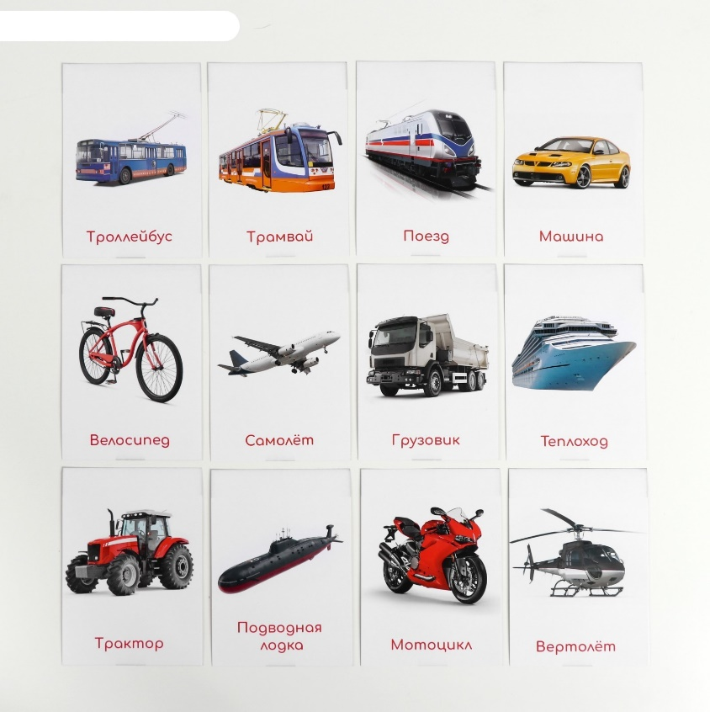
Использование альтернативной коммуникации или её элементов (жестовая речь, общение посредством карточек и т.д.). Данный вид коммуникации не заменяет речь и не тормозит её появление. В случае появления речи, постепенно снижается роль альтернативной коммуникации.
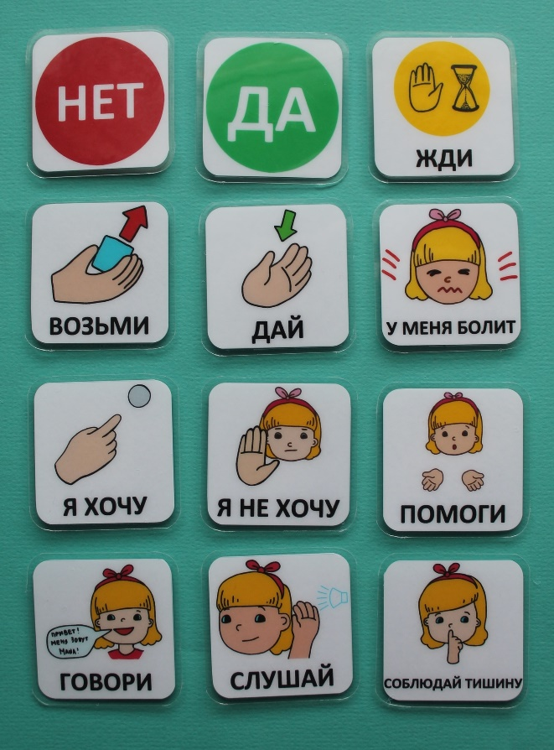
Похвала и стимулирование. Этот прием очень важен для успешности образования детей с РАС. В самом начале занятия ребенку важно показать, что в конце он получит желаемое (это может быть то, что важно ребенку: любимая игрушка, конфета, желаемый предмет и т.д.). При работе с детьми с РАС система поощрения очень важна.
Однообразие деятельности. Важно понимать, что дети с РАС – это не обычные дети, им требуется однообразие. Привыкнув к одной работе, можно постепенно добавлять другое упражнение или игру.
Визуализация образовательного процесса. На сегодняшний день с визуальным расписанием знаком практически каждый педагог. Такое расписание подбирается под конкретного ребенка с РАС и позволяет ему легче ориентироваться в школе или саду.
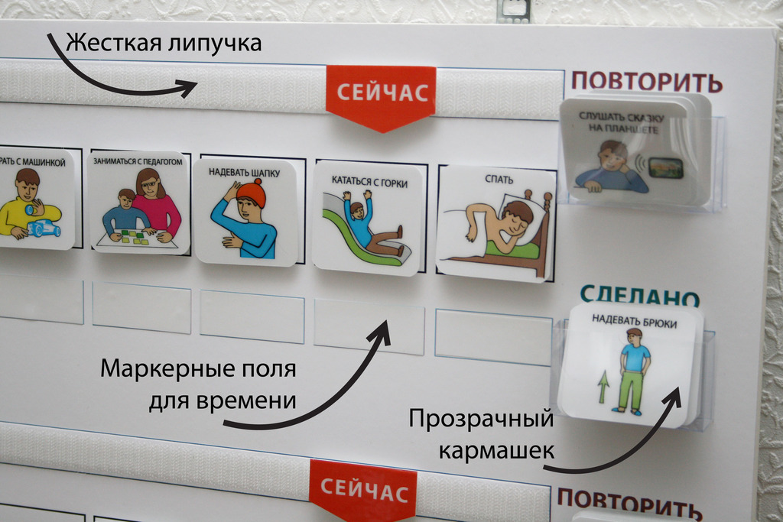
Тесная работа с семьей. Для ребенка с РАС очень важна ритуальность. В образовательной организации и дома важно поддерживать одни и те же ритуалы. Успешность обучения детей с РАС зависит от степени сотрудничества ОО и семьи.
В работе с описанной выше девочкой я нашла такой подход: весь второй год обучения мы занимались в интерактивной песочнице. Её очень увлекал процесс поливания песка водой, возведения замков. Мы придумывали различные истории и сказки на песке, учились диалогу. Моя подопечная уже не хотела бежать в сухой бассейн, её устраивали все занятия. В 2020-2021 учебном году с этой девочкой был третий год обучения. Хочу сказать, что динамика в этом учебном году была значительно выраженной. Я уже не использовала песочницу. Проводила обычные индивидуальные занятия и в малой подгруппе (2-3 человека), на которых было организовано межличностное взаимодействие со сверстниками.
Дети с расстройством аутистического спектра значительно отличаются от всех категорий детей с особыми образовательными потребностями. Но если к ним присмотреться, можно найти незаметный знак, который поможет вывести ребенка из мира внутреннего в мир внешний. Но, конечно, ровно настолько, насколько захочет ребенок выйти сам.

Использованные источники:
1. Роберт Шрамм. Детский аутизм и АВА. Скачать: https://vk.com/topic-11744730_34223300
2. Айрес Э.Дж. Ребенок и сенсорная интерграция. Скачать: https://vk.com/topic-11744730_34223300
3. Никольская О.С. и др. Дети и подростки с аутизмом. Скачать: https://vk.com/topic-11744730_34223300
Опубликовано 05.07.21 в 01:43 в группе «УРОК.РФ: группа для участников конкурсов»

Методические требования к занятиям:
- Любые задания должны предлагаться в наглядной форме;
- Объяснения должны быть простыми, повторяющимися по несколько раз, в одной и той же последовательности, в одних и тех же высказываниях;
- Речевые инструкции должны предъявляться голосом разной громкости, с обращением особого внимания на тональность. Не рекомендуется говорить с ребенком громким голосом. Зачастую целесообразно перейти на шепотную речь;
- Занятия необходимо проводить в одно и то же время и в одном и том же месте;
- После выполнения задания педагог должен обязательно обращать внимание ребенка и окружающих на его успехи. Даже минимальная активность ребенка с аутизмом требует обязательного поощрения.
В процессе занятий с детьми с расстройством аутистического спектра важен комфорт. Это достигается организацией спокойной, щадящей для ребенка обстановки помещения, исключающей наличие каких бы то ни было посторонних раздражителей, ярких и скрипучих предметов, но и внешним видом членов группы, позитивным эмоциональным настроем педагога на занятие, отсутствием посторонних лиц.
Поскольку дети с расстройством аутистического спектра отличаются крайне низкой произвольной психической активностью, это затрудняет проведение с ними коррекционных занятий. Для усиления психической активности в ситуацию индивидуальных игровых занятий целесообразно вводить дополнительные коррекционные приемы в виде музыки, ритмики, пения, шепотной речи и др. Кроме того, у многих детей с расстройством аутистического спектра наблюдается пристрастие к одному предмету, с которым ребенок не расстается в процессе занятий, предпочитая играть только с ним. В связи с этим необходимо еще раз напомнить о необходимости соблюдения в ходе занятий принципа стимуляции и поддержки развития сохранных сторон психики, преобладающих интересов и эмоциональных пристрастий.
Для установления эмоционального контакта с ребенком необходимо использовать аутостимуляции, наблюдаемые у ребенка в процессе занятий.
Тактильный контакт с данным ребенком имеет важное значение в формировании эмоционального общения с ним. Решение этой задачи успешно осуществляется в процессе специальных игр.
Дети с расстройством аутистического спектра очень любят ритмичные постукивания, движения, интонации, ритмичную музыку. Очень важным для эмоционального контакта с ребенком является озвучивание педагогом заданной ритмической формы. С этой целью можно использовать различные потешки, стихи и т.д.
Таким образом, важным ориентиром в организации коррекционной помощи детям с расстройством аутистического спектра является выделение ведущего симптомокомплекса, лежащего в основе их психического дефекта. Это требует тщательной комплексной диагностики структуры и уровня дефекта, особенностей взаимодействия психических функций на разных этапах их развития.
Главным и перспективным направлением деятельности специалистов, является разработка методов психологической помощи детям с расстройством аутистического спектра с обязательным учетом не только уровня аффективной дезадаптации ребенка, но и специфики ее клинических проявлений. К сожалению, в настоящее время число таких исследований невелико. Это обусловлено отсутствием четкой клинической классификации раннего детского аутизма, когда в данную нозологическую группу нередко попадают дети с аутистическими синдромами, с ранней детской шизофренией, с психогенными реакциями и пр.

Литература:

Эффективные методы при работе с детьми с РАС
1. Комплекс наглядных методов обучения и воспитания детей с РАС.
Наглядные средства – схемы, четкие плакаты, инструкции, и в особенности расписания позволяют ребенку с РАС лучше адаптироваться в окружающем пространстве, лучше ориентироваться как в помещении, так и в процессе учебной деятельности. Для обучения детей с расстройствами аутистического спектра хорошо подходит китайский принцип: «я слышу, и я забываю, я вижу, и я запоминаю, я делаю, и я понимаю».
Визуализация режима дня предполагает введения расписания, так как ребенок не знает, когда и что можно делать, не может самостоятельно планировать собственное время, что часто приводит к нарушениям поведения.
Расписания позволяют ребенку с РАС:
- создать более упорядоченную и предсказуемую картину мира в сознании ребёнка, помогает структурировать его поведение и избежать многих страхов, аффективных срывов;
- следовать распорядку дня. Учащийся знает, что он должен сделать сегодня, и ему не нужны словесные инструкции или подсказки, что повышает самостоятельность ребенка;
- справляться с тревогой, устраняя постоянные вопросы о событиях дня, снижая, таким образом, беспокойство учащегося и придавая ему чувство уверенности и безопасности;
- избежать конфронтации со взрослыми.
- позволяют усвоить наиболее важные алгоритмы учебных действий;
- позволяют учащимся быть готовыми к переменам;
- позволяют связывать ожидаемое поведение с занятиями в расписании;
- дают возможность учащемуся получить ощущение того, что что-то достигнуто.
Все производимые действия по изменению расписания, учитель проговаривает вслух. Создание расписания школьного дня является необходимым условием адаптации в школе ребенка с расстройством аутистического спектра.
Визуализация плана урока предполагает необходимость четкого планирования деятельности ученика с РАС в течение урока. Введение подобного расписания поможет учителю:
- упорядочить деятельность на уроке,
- уменьшить беспокойство,
- установить определенные правила поведения,
- обеспечить видимое средство ожидания смены деятельности.
Расписание деятельности на уроке может располагаться сбоку от доски.
Визуализация плана урока дает следующие преимущества:
- позволяют следовать плану урока. ученик знает, что он должен делать на уроке, и ему не нужны дополнительные словесные инструкции или подсказки;
- использование визуального плана урока повышает уровень самостоятельности ребенка и позволяет ученику подготовиться к смене деятельности;
- заранее прописанный план позволяет избежать конфронтацией с учителем, поскольку, когда приходит время определенного, пусть даже сложного задания, которым ребенок не любит заниматься, то учитель может сослаться на расписание;
- постоянное использование планов урока позволяет усвоить основные заведенные действия на том или ином уроке;
Визуализация правил поведения на уроке для более успешной адаптации к школьным правилам.
Рекомендуется выполнять следующие требования к содержанию и введению школьных правил:
- необходимо ввести общие правила для всего класса;
- правил не должно быть много;
- это должны быть только актуальные на данный период времени правила;
- необходимо продумать формулировку каждого правила;
- фраза должна быть короткой, все слова в ней должны быть понятны;
- желательно не использовать в формулировках частицу НЕ.
2.Комплекс практических методов обучения и воспитания детей с РАС.
Индивидуальная корректировка объема задания. Перед началом ознакомления с новой темой необходимо проводить анализ планируемых заданий с точки зрения объема, специфики преподнесения и возможности выполнения.
Задания должны иметь четкое начало и конец, чтобы ребенок имел четкое представление о том, что от него требуется и в каком объеме. При необходимости используйте таймер.
Сократите объем заданий. Часто для закрепления того или иного навыка, а также для проведения оценки его сформированности, достаточно небольшого объема задания.
Предъявляйте задания маленькими частями – это поможет избежать путаницы в инструкциях, перескакивания с одного задания на другое, а также паники при виде большого объема. Для этого удобно использовать отдельные карточки с заданиями.
Помощь в переходах от одной деятельности к другой.
Аутичные ученики испытывают трудности с переходами от одной деятельности к другой, что такие перемены могут быть невероятно трудными для них, вызывают стресс и чувство дезориентации. Учитель может уменьшить чувство дискомфорта у ребенка при смене деятельности или среды следующим образом:
- напомните ученику, о каком бы то ни было предстоящем переходе за 5 минут и за 1 минуту до него, для этого можно использовать таймер или карточку;
- используйте стандартную «переходную деятельность» перед сменой занятия – движение, считалку, стихотворение и т. д.
- Арт-терапевтические методы в обучении и воспитании детей с РАС.
В обучении детей с РАС эффективно используются арттерапевтические методы: рисуночная терапия, музыкотерапия, песочная терапия, сказкотерапия. Они представляют собой невербальную форму психокоррекции, в которой основной упор делается на творческое самовыражение ребенка.
Рисуночная терапия в форме совместного рисования — особый игровой метод. В ходе совместного рисования взрослый (родитель) рисует предметный или сюжетный рисунок, близкий опыту ребенка, его интересам, эмоционально комментируя происходящее, а ребенок активно участвует в создании рисунка, «подсказывая» развитие сюжета, дополняя рисунок разнообразными деталями, «заказывая» новую картинку.
Очень эффективно использование приемов сказкотерапии при работе с детьми, имеющими ранний детский аутизм. Это особенные дети, они как будто не замечает никого вокруг, не отвечают на вопросы, не смотрят в глаза, а если смотрят, то, как бы сквозь. Когда пытаешься активно привлечь ребенка с таким диагнозом к игре, он может реагировать слезами, криком, метаться, выбегать из комнаты.
Из наблюдений за такими детьми было замечено, что аутичный ребенок
не идет на контакт с педагогом на «прямую», но может начинать общение через куклу, т.е. через сказочный персонаж. Исходя из этого, приемлемым способом в работе по социализации такого ребенка могут считаться некоторые приемы сказкотерапии.
Сказкотерапия - метод, использующий сказочную форму для формирования личности ребенка, стимулирует развитие воображения, развития творческих способностей, расширения сознания, совершенствования взаимодействий с окружающим миром. Через сказку ребенок знакомится с различными героями, с элементарными правилами поведения, навыками самообслуживания, добром и злом, познает окружающий мир. Проигрывая и проговаривая сказку, аутичный ребенок обыгрывает различные эмоциональные состояния: злость, обиду, гнев, страх и т.д. Он научится правильно в зависимости от ситуации, реагировать на происходящее. Знакомство аутичного ребенка со сказкой строится на основе возможности воспринимать ребенком речь и самостоятельно воспроизводить содержание сказки (короткой), т.к. у таких детей специфические нарушения речевого развития, расстроена возможность использовать речь в целях коммуникации. В работе могут использоваться любые сказки, соответствующие возрасту ребенка, в которых он может быт
- Комплекс словесных методов обучения и воспитания детей с РАС.
Адаптация устной речи.
Необходимо принимать во внимание трудности, связанные с нарушением развития речи и коммуникации при расстройстве аутистического спектра. Трудность понимания устной и письменной речи, а так же буквальность интерпретаций может приводить к искаженному восприятию услышанного и прочитанного:
- избегайте ироничных или идиоматических выражений;
- говорите ровным тоном;
- не говорите слишком быстро.
Обучение выполнению инструкций. Перед тем как дать инструкцию необходимо
- привлечь внимание учащегося, называя его по имени:
- дети расстройствами аутистического спектра не могут одновременно воспринимать визуальные и речевые сигналы, испытывают затруднения, когда необходимо воспринимать зрительно и на слух в одно и то же время, поэтому неэффективно просить их слушать информацию и выполнять какое-либо задание еще (записывать, подчеркивать и т. д.);
- следует использовать несложные инструкции и объяснения, избегать инструкций типа «прежде чем начать выполнять задание, не забудьте подписать ваши работы, чтобы сдать, когда вы их выполните». такое объяснение может вызывать сильное замешательство у детей с расстройствами аутистического спектра;
- проверяйте понимание учащимся услышанных фраз. Если ученик не понимает фразу, не используйте перефразирование, а сократите ее до ключевых слов;
- избегайте длинных глагольных цепочек в объяснениях. ученики с расстройством аутистического спектра плохо запоминают последовательность;
- если ребенок умеет читать, напишите инструкцию на листе.
Работа над обогащением словаря. Во время предъявления темы проводите отдельную работу по обогащению словаря. Не следует полагать, что дети понимают слова и понятия без обучения им:
- необходимо специальное обучение абстрактным понятиям;
- проводите работу над пониманием синонимов;
- разбор ключевых понятий - дети с расстройствами аутистического спектра нуждаются в том, чтобы ключевые идеи или понятия были четко выражены.
Обучение ответам на вопросы. Обработка речи у детей с расстройством аутистического спектра может быть намного медленнее, чем у детей с нормальным развитием. Поэтому:
- давайте учащемуся достаточно времени для осмысления вашего вопроса;
- старайтесь не использовать перефразирование – это может вызвать замешательство;
- ребенку требуется специальное обучение, в процессе которого ему предлагаются короткие и четкие ответы на подобные вопросы, которые он мог бы в дальнейшем использовать в своей жизни;
- задавайте вопросы сразу после того, как этот вид деятельности произошел, а не в конце дня;
- предлагайте ответить на тот же вопрос несколько раз в течение дня, чтобы помочь усвоить схему ответа;
- подкрепите вопрос визуальной подсказку, чтобы напомнить ребенку ответ;
- после предъявления вопроса, предложите выбрать ответ;
- научите выделять главное в задании или тексте, что бы в последствие найти ответ;
- давайте задания для домашней отработки ответов - обозначьте вопросы, на которые необходимо ответить после прочтения текста, до того, как выполнять задание.
Адаптация текстов. Для детей с расстройствами аутистического спектра необходимо специально адаптировать тексты:
- упрощение предложений поможет детям с трудностями понимания прочитанного или замедленным темпом чтения успешно работать на уроке. При способности к быстрому чтению ребенок также часто не «схватывает» смысл прочитанного, поэтому упрощение должно быть не только по форме, а по акцентированию значимых для осмысленного восприятия текста понятий, связей;
- рекомендуется так же дополнительный разбор сложных слов и морфологических оборотов;
- для успешного освоения программного материала по устным предметам, рекомендуется все материалы для прочтения давать для домашней проработки;
- при этом часть текстов по истории, природоведению, географии можно давать для проработки через поиск информации в интернете, просмотр учебных роликов;
- всю дополнительную информацию, возможно, преподносить в виде заданий для подготовки докладов, проектов и презентаций.
Закончить свое выступление хочу словами Ирины Хакамады . Ее « солнечная» дочь Мария Сиротинская чувствует себя вполне уверенно и комфортно. Ирина Хакамада рассказала, как ей удалось такого достигнуть и что она поняла в процессе воспитания Маши.
Но таких результатов Ирина Хакамада добилась не сразу. « Все дети с нестандартным мышлением тяжело приспосабливаются к социуму. Поэтому главное усилие заключается не в том, чтобы уровнять их с другими детьми (этого никогда не произойдет), но мягко и через мотивацию адаптировать их к социальному общению.

Методы и приемы работы с детьми с расстройством аутистического спектра
В настоящее время в практике специалистов, работающих с детьми с отклоняющимся развитием, значительно возросло количество детей с расстройствами эмоционально-волевой сферы. Проблема обучения и воспитания детей с расстройством аутистического спектра является весьма острой и актуальной на сегодняшний день. Это связано с тенденцией к активному увеличению числа детей данной категории. Частота нарушений такого рода, определяемая методами психолого-педагогической диагностики, возрастает до внушительной цифры: в среднем 15-20 из 10000 детей [Никольская, Баенская, Либлинг, 1997]. Сейчас эта цифра, к сожалению, намного больше. Так что же делать, если рядом с Вами находится ребёнок с расстройством аутистического спектра?
Ну, во-первых. Чем больше я углубляюсь в тему обучения и развития деток-аутистов, тем больше убеждаюсь, что успех коррекционной деятельности зависит от того, насколько сплоченной и координированной будет работа с детьми с РАС. Все звенья, которые задействованы в процессе, должны придерживаться одной линии, совместно избрать путь и двигаться вперед, несмотря на препятствия.
Во-вторых, создание максимально возможных условий для комфортного нахождения ребёнка с РАС в детском саду.
В-третьих, грамотное сочетание всех основных направлений работы с детьми с РАС. Это и способ «эмоционального присоединения» (К.С.Лебединской и О.С.Никольской), и прикладной анализ поведения – Applied Behavior, Analysis (ABA), и визуальная терапия, и многие другие.
И обязательно составление плана работы и индивидуальной программы коррекционного воспитания и обучения и дальнейшая их корректировка в течение учебного года. Индивидуализация! Обязательно! Двух одинаковых детей с РАС не бывает. Именно поэтому очень важно не забывать о индивидуальном подходе к каждому ребёнку.
Далее я расскажу о некоторых формах и приемах, которые в своей работе может использовать любой педагог.
1. Игра – наиболее эффективное средство специальной помощи ребенку раннего и дошкольного возраста с аутизмом. Эмоциональная связь с близкими людьми, общение, игровое взаимодействие – те условия нормального развития, которые необходимо воссоздать в воспитании ребенка с аутизмом.
2. Эмоционально-смысловое комментирование. Любое присоединение взрослого к аутостимуляции аутичного ребенка должно сопровождаться эмоционально-смысловым комментарием. Более того, взрослый не всегда может (и не всегда должен) включаться в игру аутичного ребенка на уровне конкретных действий; его задача, прежде всего, – постоянно комментировать ситуацию, придавая ей положительную эмоциональную окраску и определенный игровой смысл.
3. Визуальная поддержка является методом предоставления информации в более понятной, по сравнению с устной речью, форме. Визуальные подсказки дают шаги или указания в том, что ребенок будет делать в рамках определённого занятия. Использование данного инструмента визуальной поддержки позволяет ребенку видеть, каковы шаги выполнения конкретной активности. Визуальные подсказки могут быть: визуализацией времени, границей для хранения обиходно-бытовых и игровых предметов, схемой последовательности мытья рук, читки зубов, посещение туалета.
4. Положительное поощрение Событие, занятие или другие условия, которые следуют за желательным поведением со стороны ученика и которые приводят к учащению такого поведения в будущем.
5. Техника угасания. Отмена или устранение поощрения мешающего поведения с целью уменьшения частоты этого поведения. Хотя эта техника может применяться как отдельный метод, часто она используется в рамках функционального анализа поведения, дифференциального поощрения.
6. Физические упражнения. Повышенные физические нагрузки с целью уменьшить проблемное поведение и увеличить уместное поведение.
7. Музыка является уникальным способом взаимодействия людей друг с другом, ведь она может обеспечить мощный мультисенсорный опыт. Особенно это полезно для детей с аутистическим спектральным расстройством. Она предоставляет детям возможность общаться с другими, испытывать новые формы расслабления, способствует самовыражению.
8. Видеомоделирование или аудиомоделирование. Визуальное или аудимоделирование целевого поведения или навыка (как правило, в области поведения, речи, коммуникации, игровых и социальных навыков), которое демонстрируется с помощью видеозаписи или воспроизводящего оборудования для облегчения обучения или инициации желательного поведения или навыка.
Это лишь некоторые из приемов работы с детьми с расстройством аутистического спектра. Тем, кто хочет помочь детям с расстройствами аутистического спектра, хочется пожелать терпения в понимании того, кто так не похож на нас. Ведь в нашу с вами жизнь эти дети приходят проверить нас на человечность.
Эффективные технологии и методы работы с детьми РАС

Для того, чтобы разработать и применить методики, которые дадут не только положительные результаты в работе с деть РАС, но и использование которых приведет к получению максимально высоких результатов важно учесть все особенности, которыми обладают данные дети. И только в этом случае можно избрать наиболее оптимальные и эффективные средства работы с детьми РАС, которые в конце концов приведут к успеху.
И так, существует несколько ключевых особенностей, присущих в той или иной степени всем детям РАС и на наш взгляд необходимым и целесообразным является их рассмотрение.
- Аутизм предполагает наличие спектра трудностей в установлении контакта, выражении эмоций, избегание взгляда, выражении собственных состояний ребенка и затрудненном понимании его окружающих людей. Так, можно наблюдать затруднения в установлении контакта даже с ближайшими родственниками, не говоря уже об остальных взрослых и сверстниках. Такой ребенок живет в своем собственном мире, и тщательно его охраняет от вторжения других. Он неохотно делиться своими впечатлениями, мыслями, чувствами. Он избегает также и всяческих тактильных контактов, а если таковые случайно возникают – он может испытать негативные эмоции и даже испугаться. Такой ребенок не восприимчив к знакомству с чужими людьми, да и вообще все новое для него является довольно большим стрессом.
- Стереотипность поведения ребенка с РАС заключается, прежде всего, в том, что он стремиться сохранить постоянные условия жизни, всячески избежать восприятие чего–либо нового и расширения границ своего пространства, он панически боится любых перемен и новшеств, он защищает свою «зону комфорта» и предпринимает все, чтобы остаться в ней. У него преимущественно одни и те же интересы, однако, не исключено, что такая мононаправленность позволяет добиться значительных результатов в его деятельности.
- У детей с РАС наблюдаются характерные нарушения речи и вообще задержка ее развития. Значительное нарушение коммуникативной функции речи присуще большинству детей с РАС, однако, даже если речевая функция достаточно развита, она практически не используется для коммуникации, ребенок избегает речевого взаимодействия и не использует жесты, мимику. Речь ребенка характеризуется фотографичностью, она обрывчатая и ребенок изъясняется отдельными словами, может путать местоимения и склонения.
- Проявления РАС характеризуются тем, что в большинстве случаев они возникают в раннем возрасте.
В идеале, если у ребенка наблюдается РАС, то его должны наблюдать множество специалистов и оказывать помощь. Такие специалисты как:
– врачи–педиатры
–врачи–психоневрологи
–обязательно он должен наблюдаться у психолога
–у коррекционного педагога
–социальные работники также должны посещать и обслуживать семью.
Работать специалисты с таким ребенком должны на протяжении долгих лет, причем согласовывая и координируя все свои действия друг с другом в обязательном порядке. Причем ключевым является то, что любой специалист, который предполагает работать с ребенком РАС, должен быть нацелен на долговременное ведение ребенка, так как в силу своих особенностей, контакт с ним налаживается долго и ребенок привыкает к одному человеку. А смена специалиста может сказаться до такой степени негативно, что все предыдущие положительные результаты, достигнутые ранее, могут оказаться напрасными и произойдут регрессные изменения.

Так, приведем некоторые рекомендации и методы обучения корректирующей работы с детьми РАС:
Коррекционно-педагогическая работа должна включать следующие направления:
– ознакомление с окружающим миром и развитие речи;
– формирование продуктивных видов деятельности;
– формирование элементарных математических представлений;
– обучение игре;
– музыкальное воспитание;
– физическое воспитание.
Занятия осуществлялись командой специалистов. При этом ребенок мог находиться в группе от одного до трех часов, в зависимости от эмоционального состояния и адаптированности к условиям группы.
Работа по развитию речи у детей с тяжелыми РАС включала несколько основных этапов: установление эмоционального контакта, выбор стратегии речевого взаимодействия; выработка учебного стереотипа; установление зрительного контакта; выполнение речевых инструкций во время игры; выработка указательного жеста; имитация вербальных движений (имитация основных движений, имитация действий с предметами, имитация мелких и точных движений, имитация вербальных движений); выработка голосовых реакций и звукопроизношения.
Занятия по формированию продуктивных видов деятельности (рисование, лепка) включали: работу по преодолению имеющейся у некоторых детей брезгливости к различным материалам (например, пластилину); обучение пользоваться различными материалами (кистью, красками, карандашами, глиной, тестом и др.); нетрадиционные техники изображения (рисование пальцами, рисование на песке и др.); обучение различным приемам и видам рисования и лепки.
В работе по обучению рисованию детей с тяжелыми РАС придерживались следующих этапов: установление эмоционального контакта; выработка учебного стереотипа; привлечение интереса к процессу рисования; обучение рисованию округлых форм (совместное рисование с помощью приема «рука в руке», рисование с помощью шаблонов); введение сюжета. Работа по обучению лепке включала этапы: установление эмоционального контакта; привлечение интереса к процессу лепки; обучение основным приемам лепки; изготовление поделок с элементами декоративной лепки с использованием приемов «размазывание» и «вдавливание»; изготовление «пластилиновых картин», «пластилиновой страны»; создание игровых ситуаций с помощью пластилиновых предметов.
В коррекционно-педагогической работе по формированию элементарных математических представлений у детей с расстройствами аутистического спектра следует постепенно пройти ряд этапов: установить эмоциональный контакт; выработать учебный стереотип; обучить различению геометрических форм (шар, куб) одинаковые по цвету и величине; обучить различать цвета геометрических форм (шар, куб) одинаковой величины; обучить различать геометрические формы (шар, куб) разного размера, но одинакового цвета; обучить различать геометрические формы (шар, куб) разного размера и разного цвета; обучить различать геометрические фигуры (круг, квадрат, треугольник, прямоугольник) одинаковые по цвету и величине; соотнесение геометрической формы и геометрической фигуры с реальным предметом.
На занятиях по обучению игре следует придерживаться следующих этапов работы: установить эмоциональный контакт; выработать учебный стереотип; привлечь интерес к процессу игры; сформировать элементарные представления о ближайшем окружении; познакомить детей с функциональным назначением игрушек; сформировать целенаправленные предметноигровые действия.
Детьми с аутизмом свой потенциал в социальном и творческом развитии может быть реализован, если им своевременно оказывается помощь – правильно и вовремя начато организованное обучение и воспитание, обеспечивающее общие и особые образовательные потребности.
Наиболее перспективная форма обучения ребенка РАС – обеспечение постепенной, индивидуально дозированной и специально поддержанной интеграции в группу детей, у которых отсутствуют коммуникационные проблемы, или же они выражены небольшой степенью. Для каждого конкретного ребенка следует избирать собственное образовательное направление и применять методику обучения с учетом его особенностей. К примеру, если ребенок вообще ни с кем не общался и не состоял в доверительных отношениях, а также если у такого ребенка наблюдается отражение ярко выраженного эмоционального дискомфорта и полевого поведения, с ним следует сначала проводить строго индивидуальные занятия. Затем по прошествии достаточно продолжительного временного отрезка, в течение которого ребенка подготовят к совместным занятиям, тогда и только тогда его можно включить в совместную группу.
Затем уже проведение совместных занятий с детьми с РАС дает определенный положительный эффект в виде развития коммуникационных навыков, речевых способностей, социальной адаптации и будет достигнуто общее психическое развитие.
Так, можно подвести итоги, что правильно подобранная методика и ее своевременное применение будет способствовать наступлению значительного положительного эффекта в коррекционной и развивающей работы с детьми РАС: будет установлен эмоциональный контакт, передан социальный опыт и достигнут прогресс в социализации в целом, дети будут вовлечены в культуру. Подобного вида методы можно рассматривать в качестве одного из наиболее эффективного варианта по оказанию целенаправленной психолого–педагогической помощи.

Список источников:

1. Никольская, О.С. Аутизм: возрастные особенности и психологическая помощь / О.С. Никольская [и др.]. - М., 2003.
2. Никольская, О.С. Аутичный ребенок. Пути помощи / О.С. Никольская, Е.Р Баенская, М.М. Либлинг; ред. А.Г. Яковлев.- М., 2005.
3. Ихсанова, С.В. Система диагностико-коррекционной работы с аутичными дошкольниками. - СПб., 2011.
4. Либлинг, М.М. Организационные модели дошкольного образования и воспитания детей с аутизмом // Воспитание и обучение детей с нарушениями развития. - 2009. - № 5.
5. Павалаки И. Ф. Болгарова М. А. Проблемы воспитания и обучения детей с тяжелыми расстройствами аутического спектра// Мир науки, культуры, образования. – 2014. – № 1.
5. Янушко Е.А. Игры с аутичным ребенком. / Е. А. Янушко. – 2010.

